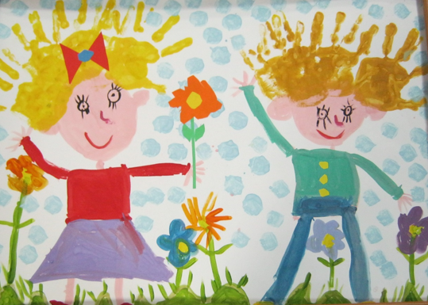
Автор работы - Юра.Н., возраст 6 лет.
Руководитель - Емельянова Анна Григорьевна.

